2015年5月30日上午，西安民办学校“小升初”综合素质阶段性测评进行，据悉，今年全市41所民办初中中，有26所符合条件的民办初中参与综合素质阶段性评价。中国教育在线发布今年小升初综合素质测评卷。此为2015西安小升初综合测评真题：西安爱知中学阶段评价内容。
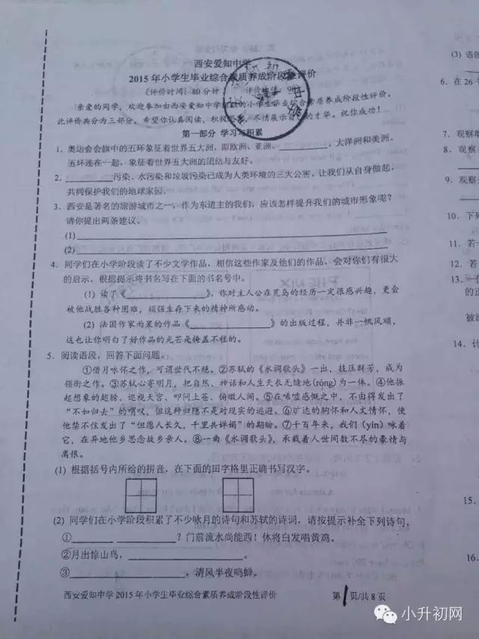
2015西安小升初综合测评真题：西安爱知中学1.webp

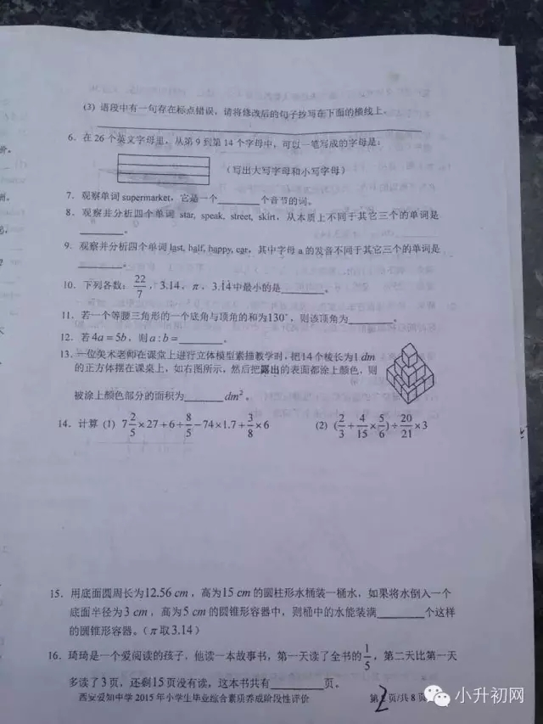
2015西安小升初综合测评真题：西安爱知中学2.webp

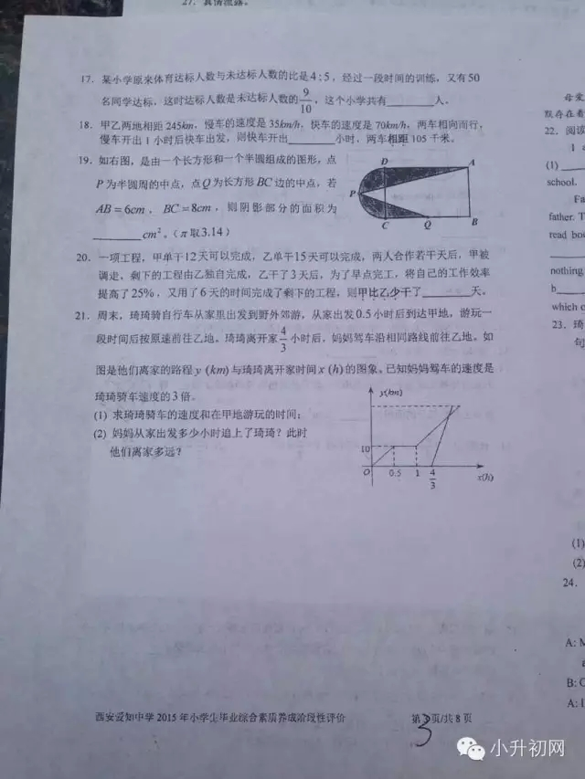
2015西安小升初综合测评真题：西安爱知中学3.webp

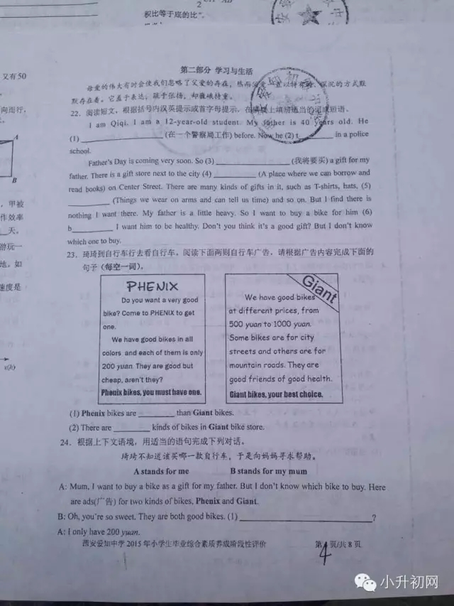
2015西安小升初综合测评真题：西安爱知中学4.webp
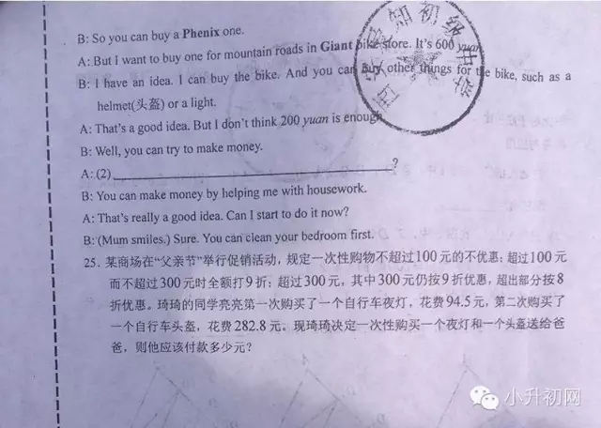

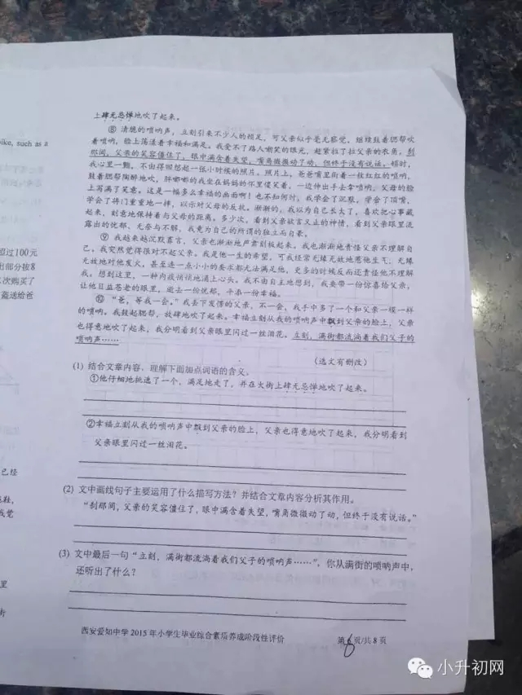
2015西安小升初综合测评真题：西安爱知中学6.webp

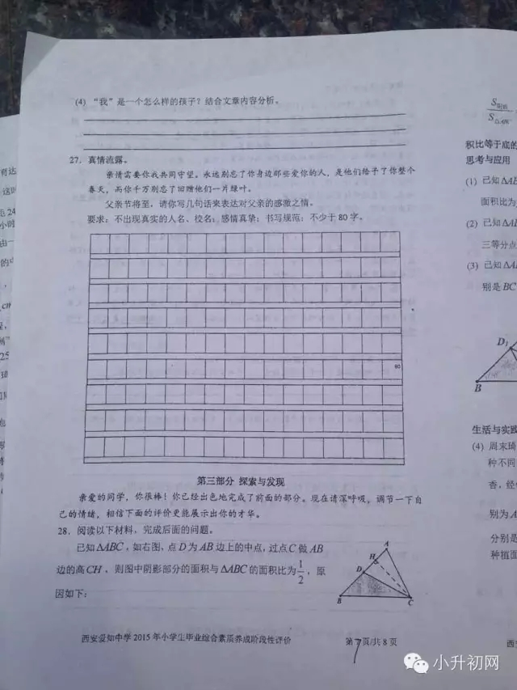
2015西安小升初综合测评真题：西安爱知中学7.webp

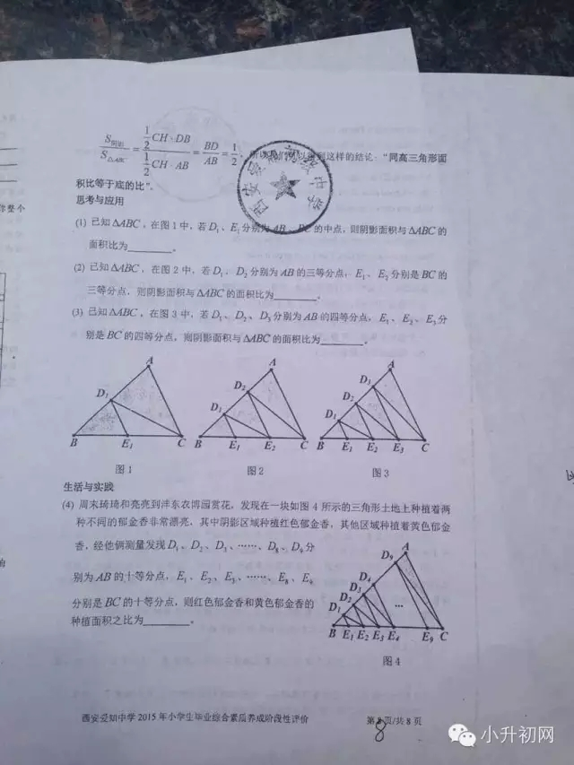
2015西安小升初综合测评真题：西安爱知中学8.webp

